|  |  |
| --- | --- |
|  | **Министерство науки и высшего образования Российской Федерации**  **Федеральное государственное бюджетное образовательное учреждение**  **высшего образования**  **«Московский государственный технический университет**  **имени Н.Э. Баумана**  **(национальный исследовательский университет)»**  **(МГТУ им. Н.Э. Баумана)** |

ФАКУЛЬТЕТ «РАДИОЭЛЕКТРОНИКА И ЛАЗЕРНАЯ ТЕХНИКА»

КАФЕДРА «ТЕХНОЛОГИИ ПРИБОРОСТРОЕНИЯ» (РЛ6)

**ОТЧЕТ**

по домашнему заданию №1

на тему «ПЛИС Altera ССИ, минимизация алгебраических функций»

по дисциплине «Цифровые устройства и микропроцессоры»

Вариант № 20Л112



Студент: Шатовкин Константин Романович ________________

*(фамилия, имя, отчество) (подпись, дата)*

Группа: РЛ6-81

Преподаватель:

Доцент кафедры РЛ6 Семеренко Д.А. ________________

*(должность) (фамилия и.о.) (подпись, дата)*

Оценка: ______________

2024 г.

Оглавление

1 Реализация шифратора для вывода знака на ССИ. 3

1.1 Алгебраические уравнения в СКНФ и СДНФ 3

1.2 Минимизация с помощью различных алгоритмов 4

1.2.1 Законы алгебры логики 4

1.2.2 Карты Карно 6

1.2.3 Метод Квайна 8

СКНФ 8

СДНФ 9

1.3 Перевод полученных выражений к базисам 2И-НЕ и 2ИЛИ-НЕ 11

1.3.1 2И-НЕ 11

1.3.2 2ИЛИ-НЕ 12

1.4 Цифровая схема 13

2 Реализация дешифратора для вывода знака на ССИ. 21

3 Реализация реверсивного дешифратора для вывода знака на ССИ. 24

4 Реализация счётчика с коэффициентом счёта 6. 28

5 Реализация делителя частоты. 29

6 Общая схема. 31

# 1 Реализация шифратора для вывода знака на ССИ.



Рисунок 1.1 – Семисегментный индикатор

Кодировка:

|  |  |  |  |  |  |  |  |  |  |  |  |
| --- | --- | --- | --- | --- | --- | --- | --- | --- | --- | --- | --- |
| Символ |  |  |  |  | a | b | c | d | e | f | g |
| 0 | 0 | 0 | 0 | 0 | 1 | 1 | 1 | 1 | 1 | 1 | 0 |
| 1 | 0 | 0 | 0 | 1 | 0 | 1 | 1 | 0 | 0 | 0 | 0 |
| 2 | 0 | 0 | 1 | 0 | 1 | 1 | 0 | 1 | 1 | 0 | 1 |
| 3 | 0 | 0 | 1 | 1 | 1 | 1 | 1 | 1 | 0 | 0 | 1 |
| 4 | 0 | 1 | 0 | 0 | 0 | 1 | 1 | 0 | 0 | 1 | 1 |
| 5 | 0 | 1 | 0 | 1 | 1 | 0 | 1 | 1 | 0 | 1 | 1 |
| 6 | 0 | 1 | 1 | 0 | 1 | 0 | 1 | 1 | 1 | 1 | 1 |
| 7 | 0 | 1 | 1 | 1 | 1 | 1 | 1 | 0 | 0 | 0 | 0 |
| 8 | 1 | 0 | 0 | 0 | 1 | 1 | 1 | 1 | 1 | 1 | 1 |
| 9 | 1 | 0 | 0 | 1 | 1 | 1 | 1 | 1 | 0 | 1 | 1 |
| Л | 1 | 0 | 1 | 0 | 1 | 1 | 1 | 0 | 1 | 1 | 0 |

## 1.1 Алгебраические уравнения в СКНФ и СДНФ

Определим СКНФ и СДНФ:

## 1.2 Минимизация с помощью различных алгоритмов

### 1.2.1 Законы алгебры логики

Используем закон дистрибутивности:

Для сокращать нечего, поэтому:

### 1.2.2 Карты Карно

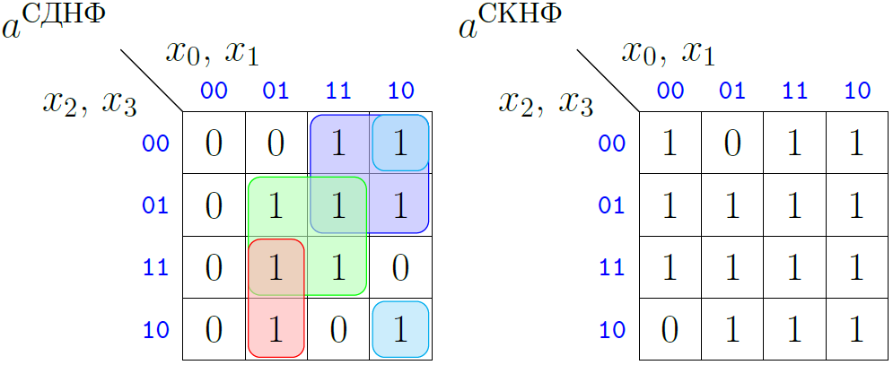

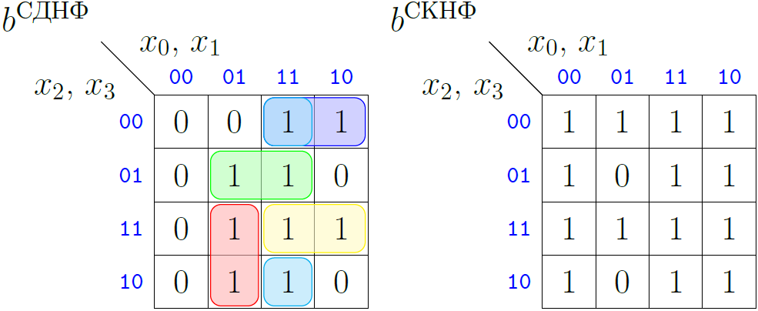

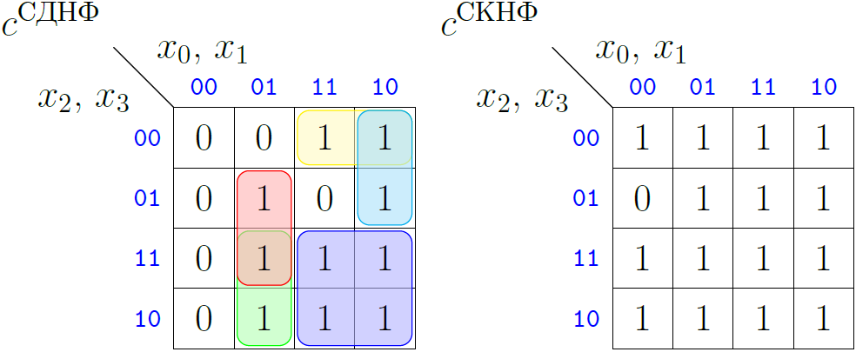

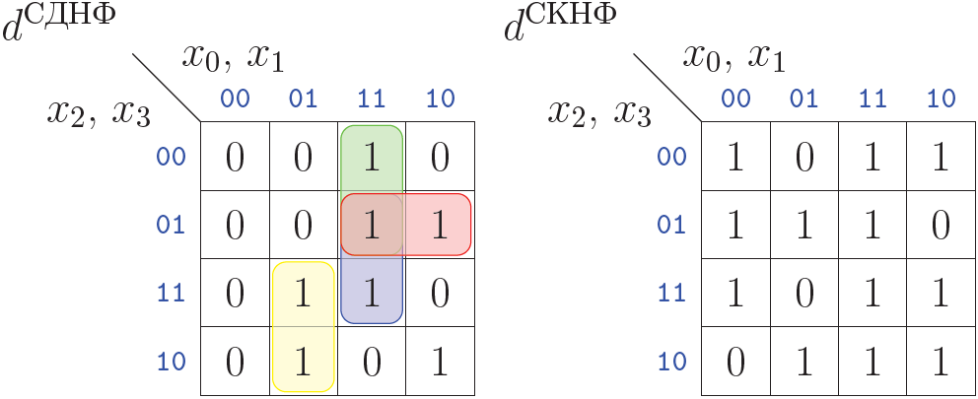

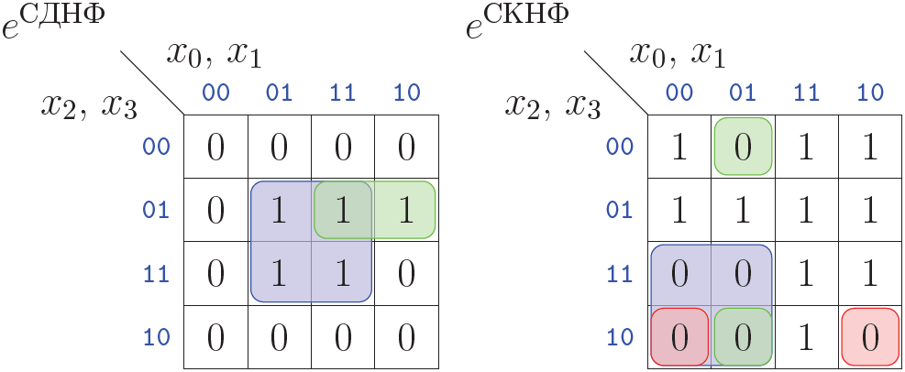

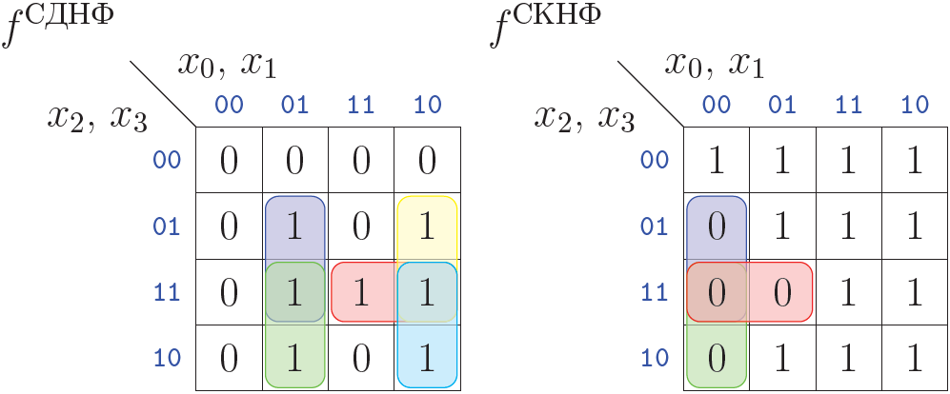

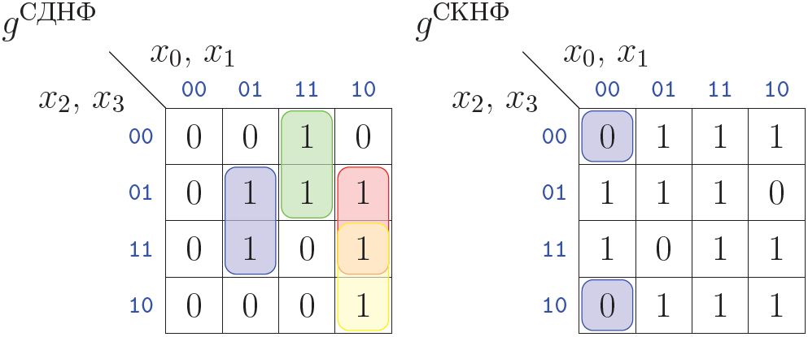

### 1.2.3 Метод Квайна

#### СКНФ

Корректно минимизировать возможно только СКНФ для e, f и g.

|  |  |  |  |
| --- | --- | --- | --- |
|  | 1+2= | 1’+6’= |  |
|  | 1+4= | 2’+4’= |  |
|  | 1+6= |  |  |
|  | 2+5= |  |  |
|  | 3+4= |  |  |
|  | 4+5= |  |  |

|  |  |  |
| --- | --- | --- |
|  | 1+3= |  |
|  | 2+3= |  |
|  | 3+4= |  |
|  |  |  |

|  |  |  |
| --- | --- | --- |
|  | 1+2= |  |
|  |  |  |
|  |  |  |
|  |  |  |

#### СДНФ

|  |  |  |  |
| --- | --- | --- | --- |
|  | 1+2= 1’ | 1’+10’= 1’’ |  |
|  | 1+7= 2’ | 2’+5’= 2’’ |  |
|  | 2+3= 3’ | 3’+8’= 3’’ |  |
|  | 2+5= 4’ | 4’+6’= 4’’ |  |
|  | 2+9= 5’ |  |  |
|  | 3+6= 6’ |  |  |
|  | 4+6= 7’ |  |  |
|  | 5+6= 8’ |  |  |
|  | 7+8= 9’ |  |  |
|  | 7+9= 10’ |  |  |

|  |  |  |  |
| --- | --- | --- | --- |
| 1 | 1+2= 1’ | 1’+7’= 1’’ |  |
| 2 | 1+3= 2’ | 1’+10’= 2’’ |  |
| 3 | 1+5= 3’ | 2’+5’= 3’’ |  |
| 4 | 1+7= 4’ | 2’+11’= 4’’ |  |
| 5 | 2+4= 5’ | 4’+6’= 5’’ |  |
| 6 | 2+8= 6’ | 4’+8’= 6’’ |  |
| 7 | 3+4= 7’ |  |  |
| 8 | 3+9= 8’ |  |  |
| 9 | 4+6= 9’ |  |  |
|  | 7+8= 10’ |  |  |
|  | 7+9= 11’ |  |  |

|  |  |  |  |
| --- | --- | --- | --- |
| 1 | 1+2= 1’ | 1’+8’= 1’’ |  |
| 2 | 1+4= 2’ | 1’+12’= 2’’ |  |
| 3 | 1+8= 3’ | 2’+5’= 3’’ |  |
| 4 | 2+3= 4’ | 3’+6’= 4’’ |  |
| 5 | 2+5= 5’ | 4’+10’= 5’’ |  |
| 6 | 2+9= 6’ | 5’+7’= 6’’ |  |
| 7 | 3+7= 7’ | 8’+11’= 7’’ |  |
| 8 | 4+5= 8’ | 9’+10’= 8’’ |  |
| 9 | 4+6= 9’ |  |  |
| 10 | 5+7= 10’ |  |  |
|  | 6+7= 11’ |  |  |
|  | 8+9= 12’ |  |  |
|  | 8+10= 13’ |  |  |

|  |  |  |
| --- | --- | --- |
| 1 | 1+2= 1’ |  |
| 2 | 1+6= 2’ |  |
| 3 | 2+3= 3’ |  |
| 4 | 2+5= 4’ |  |
| 5 | 6+7= 5’ |  |
| 6 |  |  |
| 7 |  |  |

|  |  |  |  |
| --- | --- | --- | --- |
| 1 | 1+2= 1’ | 1’+5’= 1’’ |  |
| 2 | 1+4= 2’ | 2’+4’= 2’’ |  |
| 3 | 2+3= 3’ |  |  |
| 4 | 4+5= 4’ |  |  |
| 5 |  |  |  |

|  |  |  |
| --- | --- | --- |
| 1 | 1+2= 1’ |  |
| 2 | 1+5= 2’ |  |
| 3 | 2+3= 3’ |  |
| 4 | 2+4= 4’ |  |
| 5 | 5+6= 5’ |  |
| 6 | 5+7= 6’ |  |
| 7 |  |  |

|  |  |  |
| --- | --- | --- |
| 1 | 1+2= 1’ |  |
| 2 | 1+5= 2’ |  |
| 3 | 3+4= 3’ |  |
| 4 | 3+5= 4’ |  |
| 5 | 6+7= 5’ |  |
| 6 |  |  |
| 7 |  |  |

## 1.3 Перевод полученных выражений к базисам 2И-НЕ и 2ИЛИ-НЕ

При переводе в базис к изначальному алгебраическому уравнению применяется двойное отрицание, после чего используются законы де Моргана:

### 1.3.1 2И-НЕ

### 1.3.2 2ИЛИ-НЕ

## 1.4 Цифровая схема

Все схемы строились через КНФ.

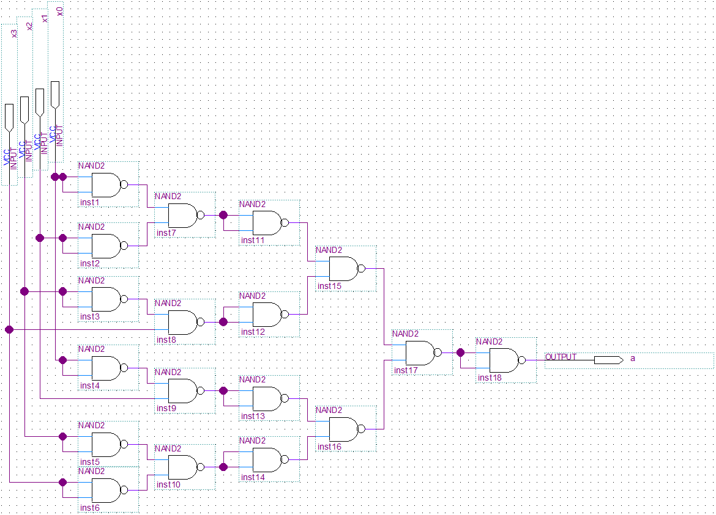

Рисунок 1.2 – Схема для светодиода “a”

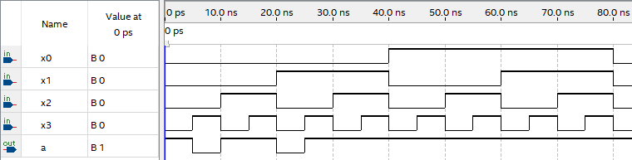

Рисунок 1.3 – Временная диаграмма для светодиода “a”

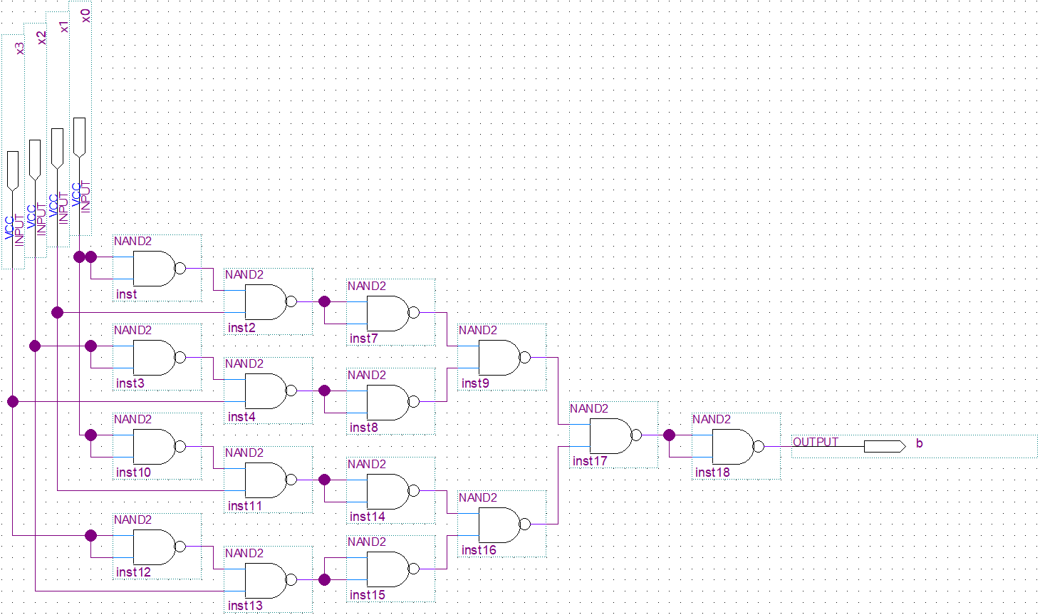

Рисунок 1.4 – Схема для светодиода “b”

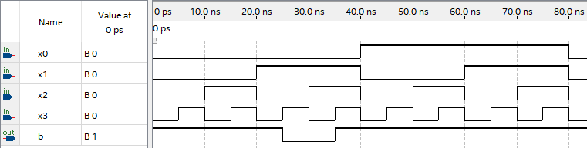

Рисунок 1.5 – Временная диаграмма для светодиода “b”

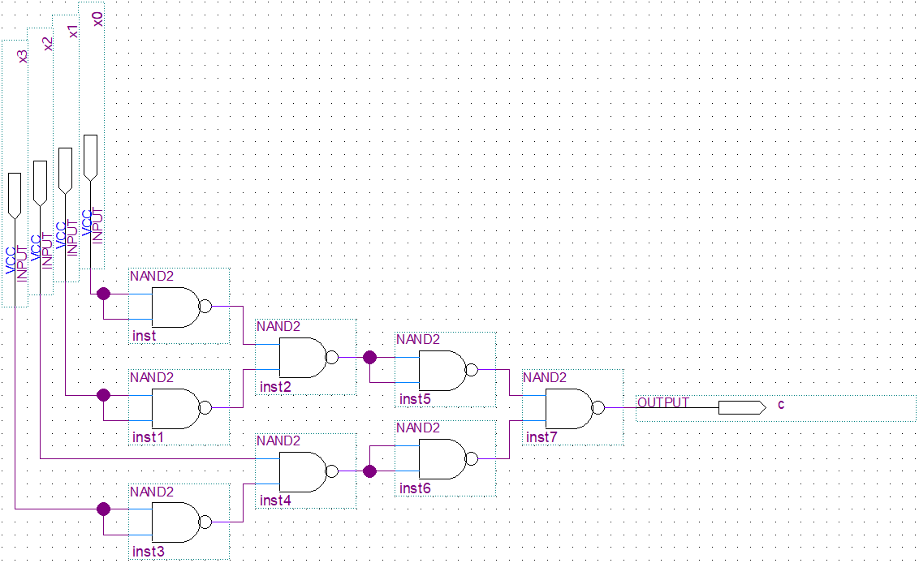

Рисунок 1.6 – Схема для светодиода “c”

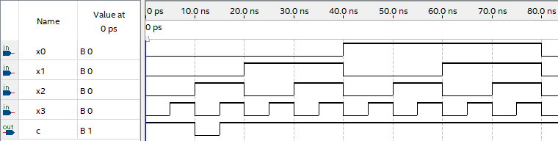

Рисунок 1.7 – Временная диаграмма для светодиода “c”

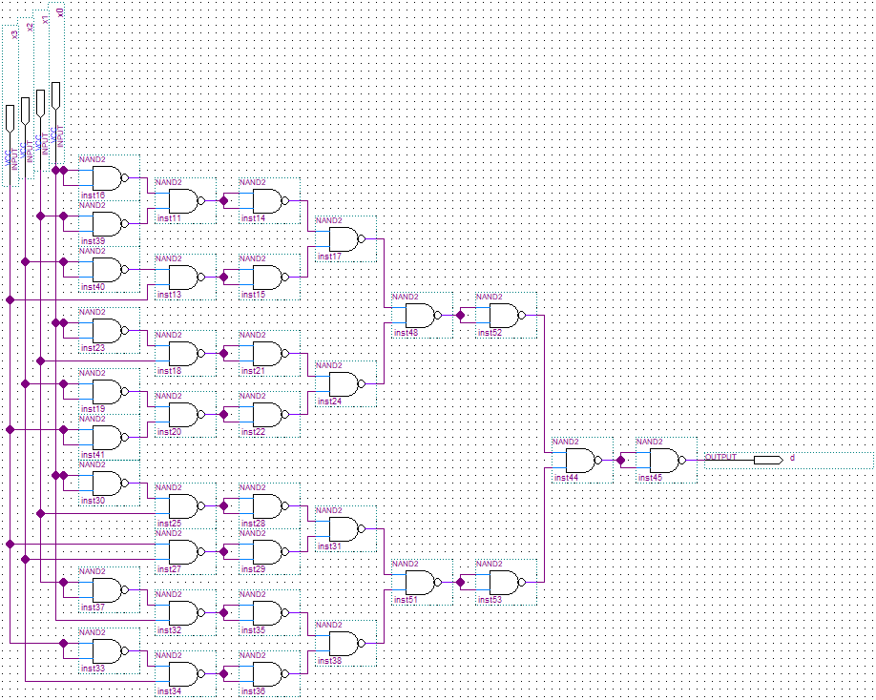

Рисунок 1.8 – Схема для светодиода “d”

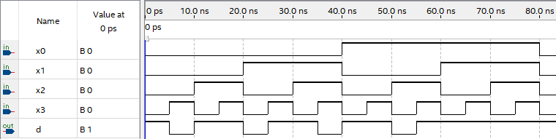

Рисунок 1.9 – Временная диаграмма для светодиода “d”

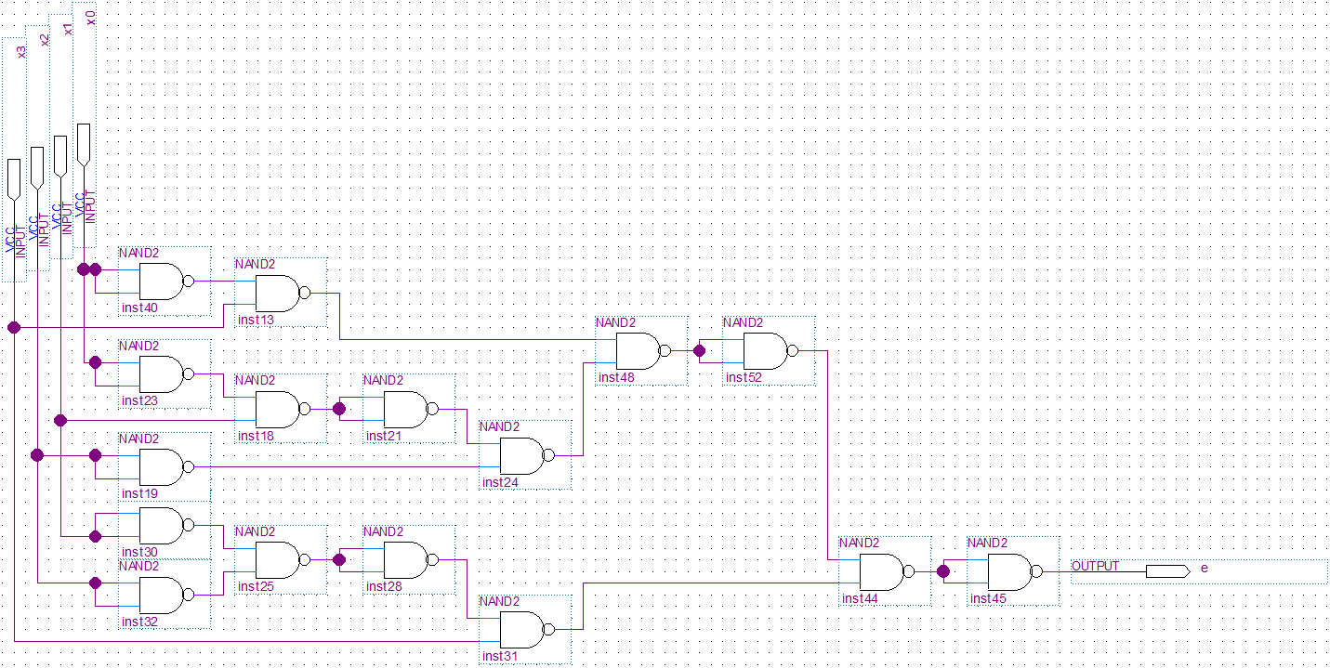

Рисунок 1.10 – Схема для светодиода “e”

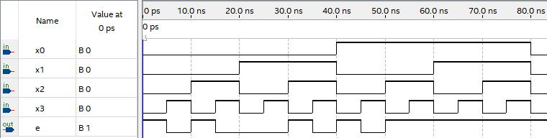

Рисунок 1.11 – Временная диаграмма для светодиода “e”

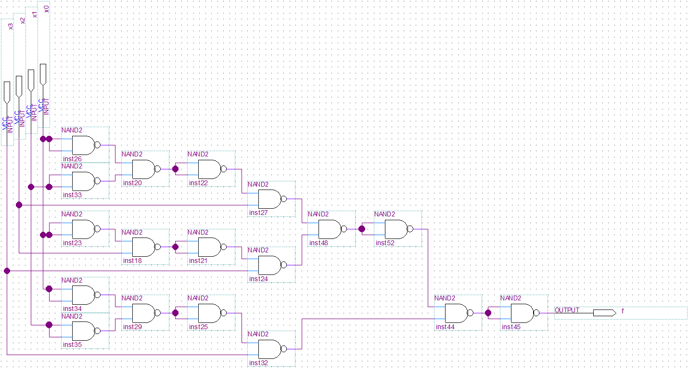

Рисунок 1.12 – Схема для светодиода “f”

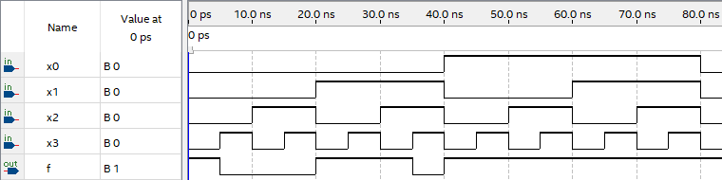

Рисунок 1.13 – Временная диаграмма для светодиода “f”

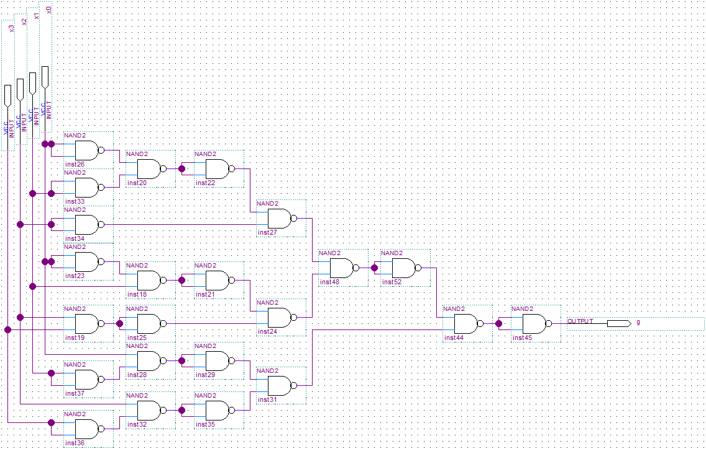

Рисунок 1.14 – Схема для светодиода “g”

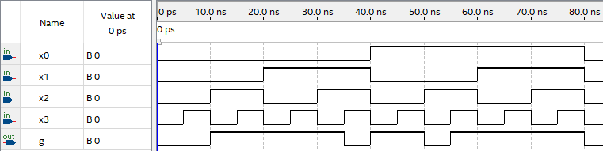

Рисунок 1.15 – Временная диаграмма для светодиода “g”

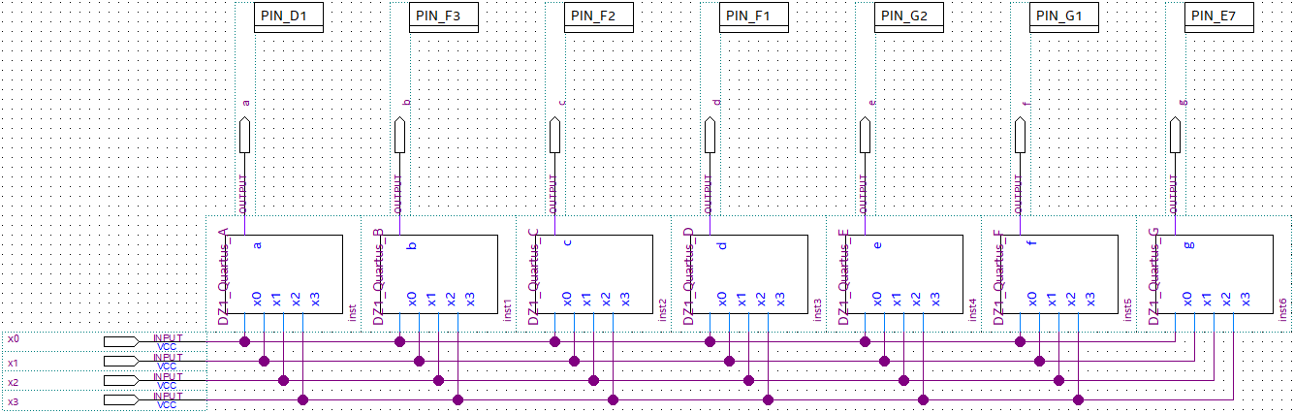

Рисунок 1.16 – Схема шифратора

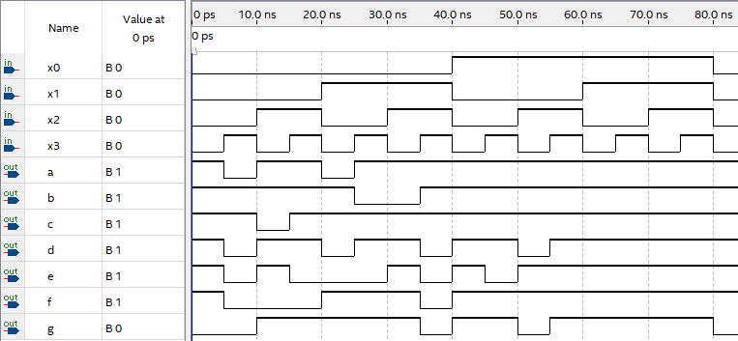

Рисунок 1.17 – Временная диаграмма для шифратора

# 2 Реализация дешифратора для вывода знака на ССИ.

Для того, чтобы шифратор выводил нужные числа зачётки в нужной последовательности, необходимо перед ним поставить дешифратор, который будет подавать на вход шифратора нужную комбинацию бинарных чисел. Нужной комбинацией является номер студенческого билета: 20Л112.

Кодировка:

|  |  |  |  |  |  |  |  |
| --- | --- | --- | --- | --- | --- | --- | --- |
| Символ | A | B | C |  |  |  |  |
| 2 | 0 | 0 | 0 | 0 | 0 | 1 | 0 |
| 0 | 0 | 0 | 1 | 0 | 0 | 0 | 0 |
| Л | 0 | 1 | 0 | 1 | 0 | 1 | 0 |
| 1 | 0 | 1 | 1 | 0 | 0 | 0 | 1 |
| 1 | 1 | 0 | 0 | 0 | 0 | 0 | 1 |
| 2 | 1 | 0 | 1 | 0 | 0 | 1 | 0 |

Переведём выражения в базис 2И-НЕ:

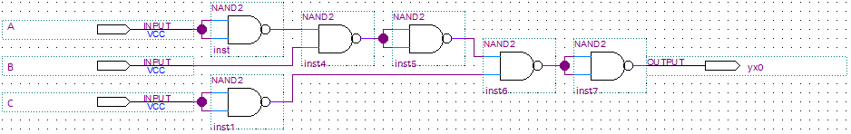

Рисунок 2.1 – Схема для выхода дешифратора

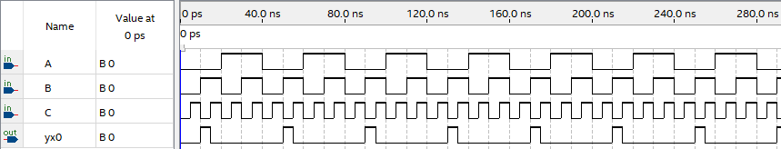

Рисунок 2.2 – Временная диаграмма для выхода дешифратора

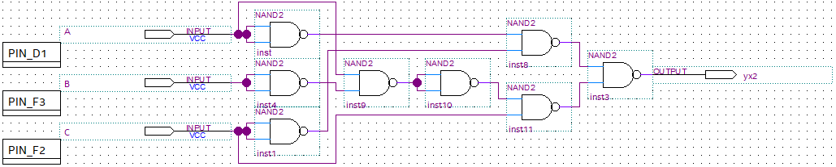

Рисунок 2.3 – Схема для выхода дешифратора

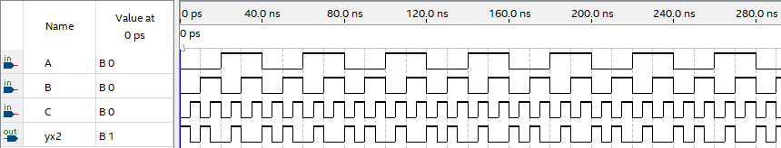

Рисунок 2.4 – Временная диаграмма для выхода дешифратора

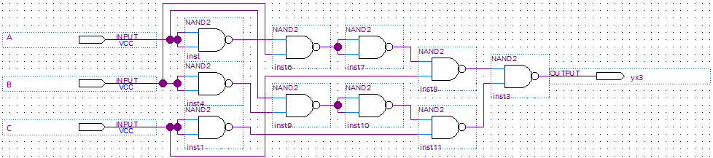

Рисунок 2.5 – Схема для выхода дешифратора

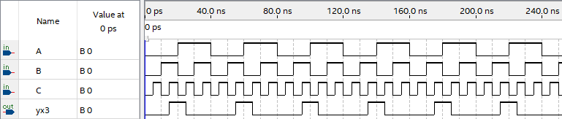

Рисунок 2.6 – Временная диаграмма для выхода дешифратора

Объединим все схемы в одном файле и получим схему дешифратора. Т.к. “” по таблице истинности всегда равен 0, то для него нет ДНФ выражения и, соответственно, схемы, а потому просто заземлим его.

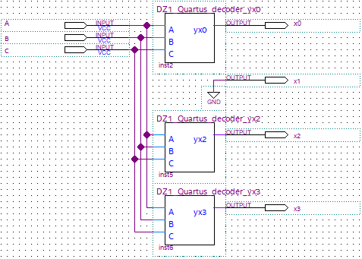

Рисунок 2.7 – Схема дешифратора

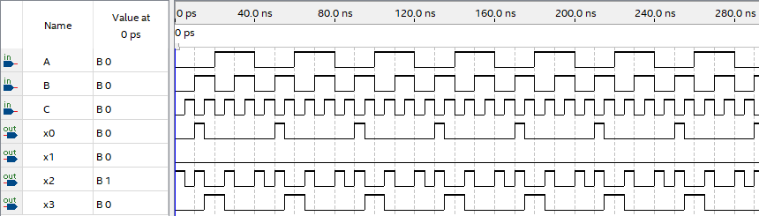

Рисунок 2.8 – Временная диаграмма для дешифратора

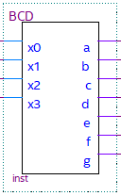

Рисунок 2.9 – Компактный вид дешифратора на схеме

# 3 Реализация реверсивного дешифратора для вывода знака на ССИ.

Как оказалось в дальнейшем, для корректного отображения символов студенческого билета необходимо сделать реверсивный дешифратор, а также добавить после шифратора отрицания перед выходами, т.к. у нас схема с общим катодом.

Для удобства использования и более компактного вида, соберём все отрицания в отдельное устройство «NOT_A-G».

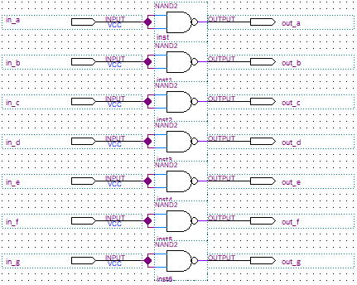

Рисунок 3.1 – Схема устройства «NOT_A-G»

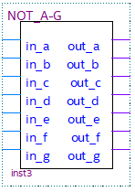

Рисунок 3.2 – Компактный вид устройства «NOT_A-G» на схеме

Кодировка:

|  |  |  |  |  |  |  |  |
| --- | --- | --- | --- | --- | --- | --- | --- |
| Символы | D | E | F |  |  |  |  |
| 2 | 0 | 0 | 0 | 0 | 0 | 1 | 0 |
| 1 | 0 | 0 | 1 | 0 | 0 | 0 | 1 |
| 1 | 0 | 1 | 0 | 0 | 0 | 0 | 1 |
| Л | 0 | 1 | 1 | 1 | 0 | 1 | 0 |
| 0 | 1 | 0 | 0 | 0 | 0 | 0 | 0 |
| 2 | 1 | 0 | 1 | 0 | 0 | 1 | 0 |

Переведём выражения в базис 2И-НЕ:

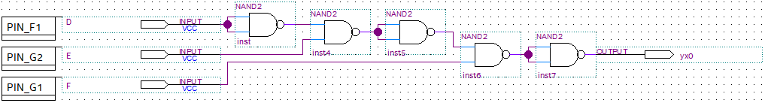

Рисунок 3.3 – Схема для выхода реверсивного дешифратора

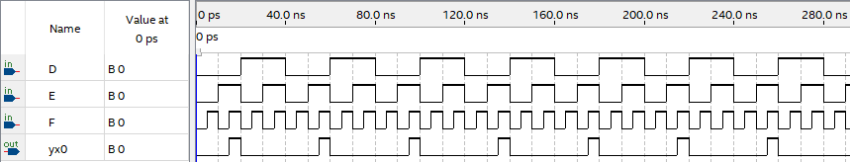

Рисунок 3.4 – Временная диаграмма для выхода реверсивного дешифратора

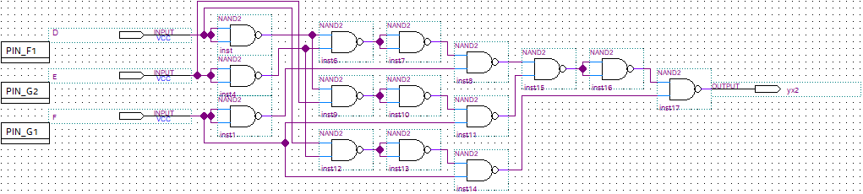

Рисунок 3.5 – Схема для выхода реверсивного дешифратора

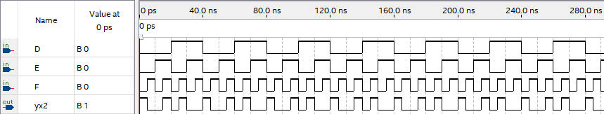

Рисунок 3.6 – Временная диаграмма для выхода реверсивного дешифратора

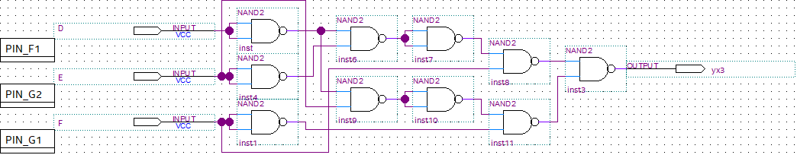

Рисунок 3.7 – Схема для выхода реверсивного дешифратора

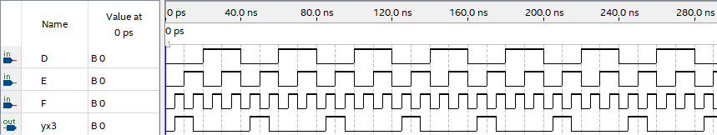

Рисунок 3.8 – Временная диаграмма для выхода реверсивного дешифратора

Объединим все схемы в одном файле и получим схему реверсивного дешифратора. Т.к. “” по таблице истинности всегда равен 0, то для него нет ДНФ выражения и, соответственно, схемы, а потому просто заземлим его.

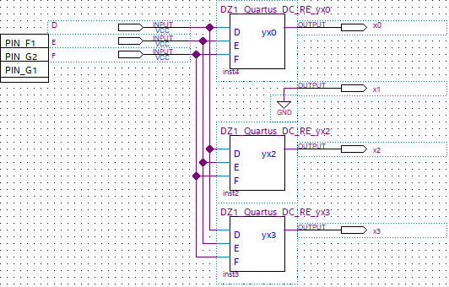

Рисунок 3.9 – Схема реверсивного дешифратора

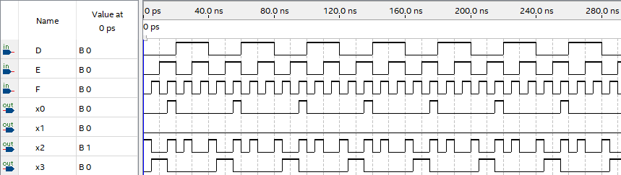

Рисунок 3.10 – Временная диаграмма для реверсивного дешифратора

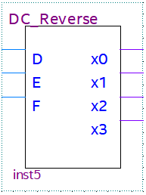

Рисунок 3.11 – Компактный вид реверсивного дешифратора на схеме

# 4 Реализация счётчика с коэффициентом счёта 6.

Теперь нам необходимо добавить в схему счётчик, чтобы отсчитывать числа от 0 до 5 для подачи на 6 ССИ правильных знаков студенческого билета.

Воспользуемся скриптом, приложенным к условию домашнего задания, изменив значения «output reg [3:0] out_pos;» на «output reg [0:2] out_pos;», т.к. у нас 3 разряда на входе в дешифратор и необходимо, чтобы номер студенческого билета выводился слева направо. Также необходимо изменить «always @(posedge clk)» на «always @(negedge clk)», чтобы временная диаграмма строилась по заднему фронту входного импульса.

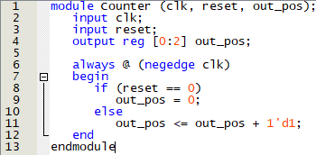

Рисунок 4.1 – Скрипт для создания счётчика

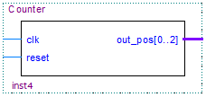

Рисунок 4.2 – Счётчик на схеме

# 5 Реализация делителя частоты.

На текущий момент мы собрали все блок-схемы, необходимые нам для вывода на семисегментные индикаторы номера нашего студенческого билета. Но особенности строения человеческого глаза не позволят нам увидеть мерцание светодиодов, если частота будет не в видимом диапазоне (т.е., например, очень большой). И т.к. опорная частота микросхемы составляет 50 МГц, что является очень большой величиной, то мы с помощью делителя частоты уменьшим данную частоту до приемлемой частоты, равной ≈200 Гц. Т.е. нам надо уменьшить частоту в . Данное деление частоты можно получить с помощью T-триггеров, соединённых последовательно. Если 1 T-триггер делит частоту на 2, то тогда мы можем рассчитать количество T-триггеров: – T-триггеров. Построим данную схему.

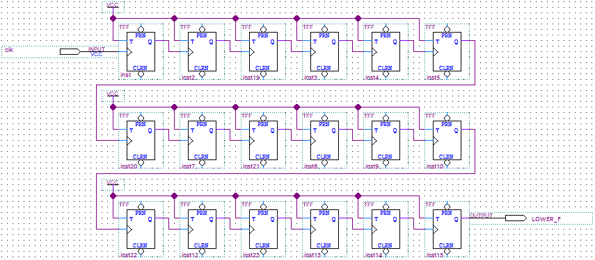

Рисунок 5.1 – Схема делителя частоты с 18 Т-триггерами

Позже на практике оказалось, что 18 Т-триггеров – слишком много, и изображение выводилось не ровно, а мерцало, поэтому пришлось уменьшить количество Т-триггеров до 16-ти.

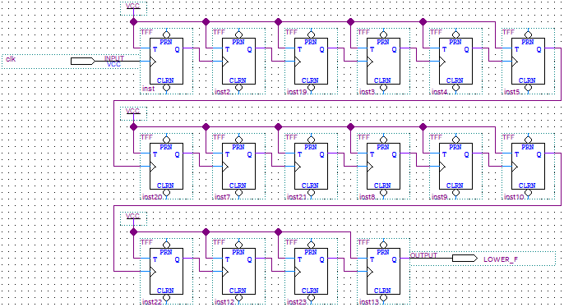

Рисунок 5.2 – Схема делителя частоты с 16 Т-триггерами

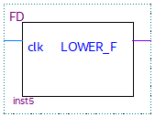

Рисунок 5.3 – Компактный вид делителя частоты на схеме

# 6 Общая схема.

Теперь необходимо всё подключить в правильной последовательности: делитель частоты счётчик дешифратор шифратор.

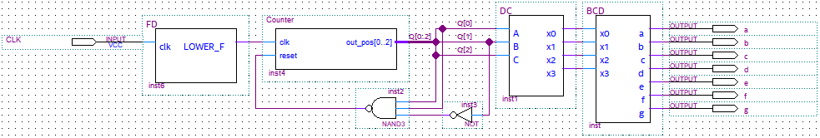

Рисунок 6.1 – Схема устройства без делителя частоты

Для проверки правильности работы устройства построим временную диаграмму, но для этого сначала уберём из схемы делитель частоты, чтобы было удобнее разглядеть поочерёдное загорание символов, отображающих номер зачётки.

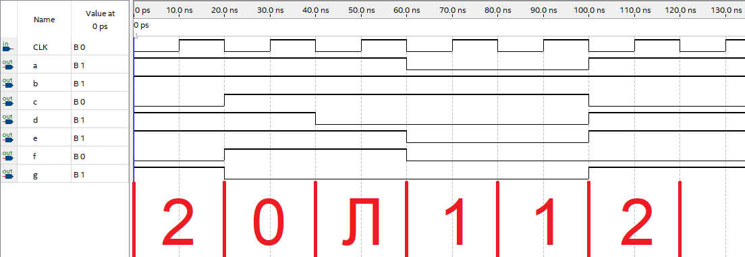

Рисунок 6.2 – Временная диаграмма для итогового устройства

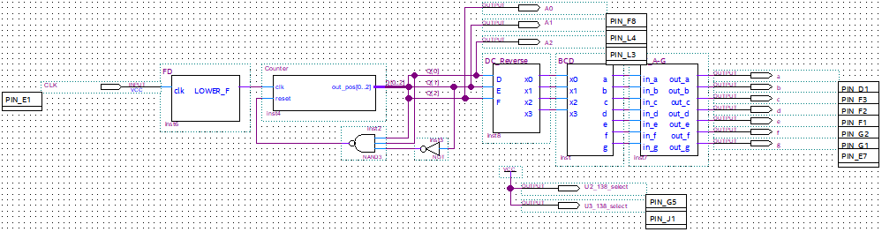

Рисунок 6.3 – Итоговая схема устройства

Далее назначим выводы схемы.

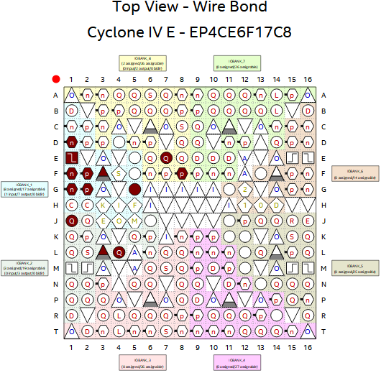

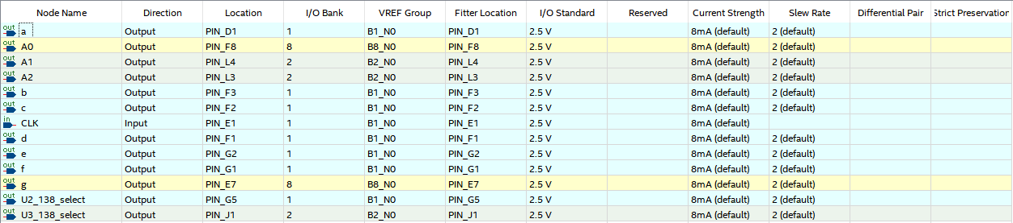

Рисунок 6.4 – Назначение выводов схемы

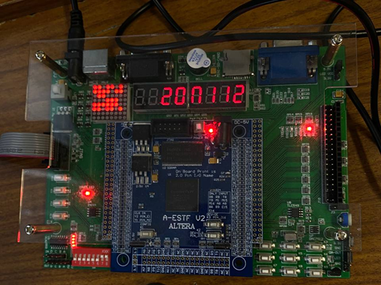

Рисунок 3.10 – Результат – Вывод номера моего студенческого билета 20Л112 на реальной ПЛИС

P.s. Л = П = L